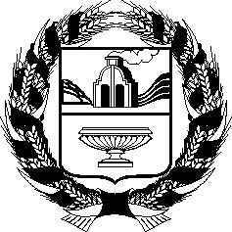
МАКАРЬЕВСКИЙ СЕЛЬСКИЙ СОВЕТ ДЕПУТАТОВ
СОЛТОНСКОГО РАЙОНА АЛТАЙСКОГО КРАЯ

РЕШЕНИЕ

22.09.2017 № 11
с. Макарьевка

Об утверждении Регламента Макарьевского сельского депутатов Солтонского района Алтайского края

В соответствии с пунктом 6 статьи 21 Устава муниципального образования Макарьевский сельсовет Солтонского района Алтайского края,
Макарьевский сельский Совет депутатов решил:
1. Утвердить Регламент Макарьевского сельского Совета депутатов Солтонского района Алтайского края (прилагается).
2. Решение Макарьевского сельского Совета депутатов Солтонского района Алтайского края от 24.12.2012 № 37 «Об утверждении Регламента Макарьевского сельского Совета депутатов Солтонского района Алтайского края» считать утратившим силу.
3. Опубликовать настоящее решение на информационном стенде Администрации сельсовета и информационном стенде сел Афонино, Излап, Каракан.

Глава сельсовета В.П.Домнин

